**Sprint 2 startup / standup**

20/02/2023 standup:

Aanwezige: Dylan en Jack

Afwezige: Amin

Trello screenshots:

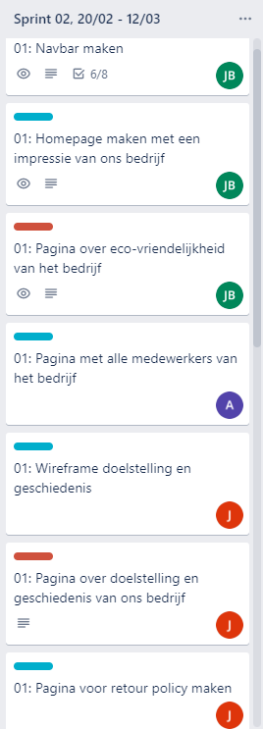

**Afgelopen week gedaan:**

Amin:

* Niet aanwezig

Dylan:

* Wireframe retour policy gemaakt
* Begonnen aan retour policy pagina
* Begonnen aan doelstelling/geschiedenis wireframe

Jack:

* Wireframe homepage, navbar, ecovriendelijkheid afgerond
* Navbar bijna af, mist 1 dropdown menu
* Homepage afgemaakt (minus random product en tekst)
* Begonnen aan de eco vriendelijkheid pagina

**Komende week:**

Amin:

* Niet aanwezig

Dylan:

* Wireframe doelstelling/geschiedenis van het bedrijf
* Doelstelling/geschiedenis van bedrijf pagina maken
* Retour policy pagina maken

Jack:

* Navbar afronden met werkende links en dropdown personeel opties
* Footer afronden
* Eco vriendelijkheid pagina afronden
* Homepage finishing touches toevoegen

**Potentiële obstakels:**

Amin:

* Niet aanwezig

Dylan:

* Moeite met bedenken ontwerp en tekst voor doelstelling/geschiedenis wireframe

Jack:

* Personeel opties dropdown menu wordt moeilijk.

**22/02 daily standup**

Aanwezige: Amin, Jack

Afwezige: Dylan

**Afgelopen week:**

Amin:

* Begonnen medewerkers pagina

Dylan:

* Niet aanwezig

Jack:

* Navbar afgerond. Personeel opties dropdown is werkende en de gemaakte pagina’s zijn gelinkt.
* Footer is mooier gemaakt. Nu alleen nog teksten of knoppen erin doen. Voor nu is het prima.
* Homepage finishing touches zijn toegevoegd. Het design is meer gemaakt zoals de wireframe met werkende knoppen als de pagina’s ervoor zijn gemaakt.

**Komende week:**

Amin:

* Medewerkers pagina afmaken
* Categorieën overzicht maken

Dylan:

* Niet aanwezig

Jack:

* Ecovriendelijkheid pagina maken
* Over het bedrijf tussen pagina maken zodat je er naar de rest toe kan gaan
* Zorgen dat iedereen in github werkt.

**Potentiële obstakels:**

Amin:

* Niks

Dylan:

* Niet aanwezig

Jack:

* Zonder design de tussen pagina over het bedrijf maken wordt misschien lastig. Ik moet niet all out gaan en het simpel houden.

**06/03/2023 daily standup**

Aanwezige: Amin, Dylan en Jack

**Afgelopen tijd gedaan:**

Amin:

* Medewerkers pagina foto’s gecentreerd

Dylan:

* Sprint 1 gemiste opgaven afgerond

Jack:

* Tussen pagina “over bedrijf” gemaakt. Zo hoeven wij niet 3 extra knoppen in de navbar toe te voegen.

**Komende tijd te doen:**

Amin:

* Medewerkers pagina afronden

Dylan:

* Leveranciers overzicht maken
* Website klachten formulier maken
* 2 gemiste pagina’s van sprint 1 inhalen

Jack:

* Ecovriendelijkheid pagina afronden
* Product klachten formulier maken

**Potentiële obstakels:**

Amin:

* Niks

Dylan:

* Niks

Jack:

* Bij ecovriendelijkheid pagina nog niet helemaal design bedacht, dus daar mee verden gaan.
* Voor het eerst in het project werken met php, databases en formulieren, ik weet hoe het werkt maar toch even extra aandacht aan moeten besteden.